Report 3

알고리즘개론

2018312280

이상수

전체 실행은 Main.cpp에서 진행 됩니다.

첫 실행 시 유저는 0,1,2의 input중 하나를 해야합니다.

0: 실행종료 1: 좌석예약 2: 예약취소

각각 해당하는 function을 실행시키며, 이 input을 통한 작업이 모두 끝난 다음에도 이 화면으로 돌아와서 계속 진행이 가능합니다.

0번 실행 종료시 :

간단하게 실행을 종료합니다.

만약 이 첫 화면 이후에 0을 입력시 이전 화면으로 돌아옵니다.

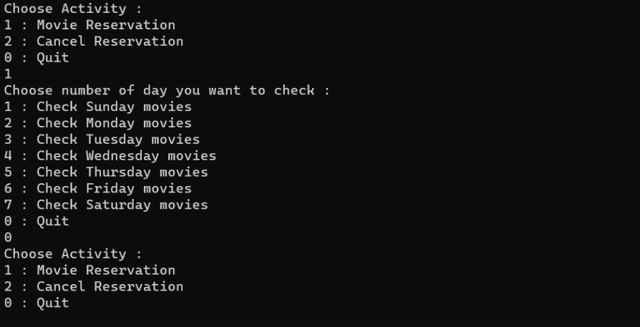

1번 좌석예약 :

우선 상영하는 영화들의 날짜를 일~토요일 까지 고르라합니다.

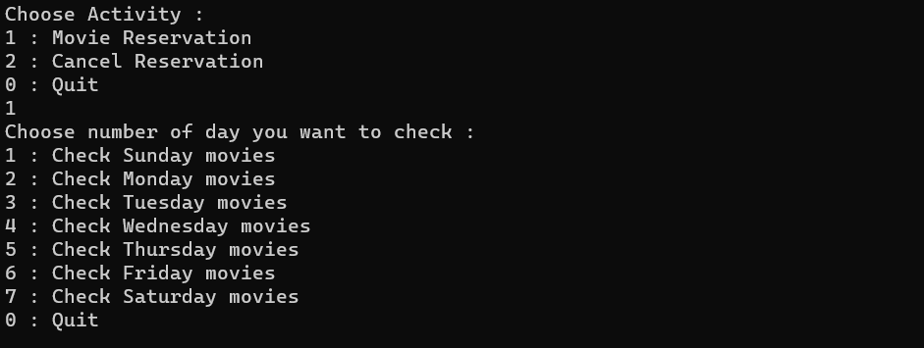

고르면 해당 날짜의 영화들을 5가지 시간에 해당하는 리스트를 보여줍니다.

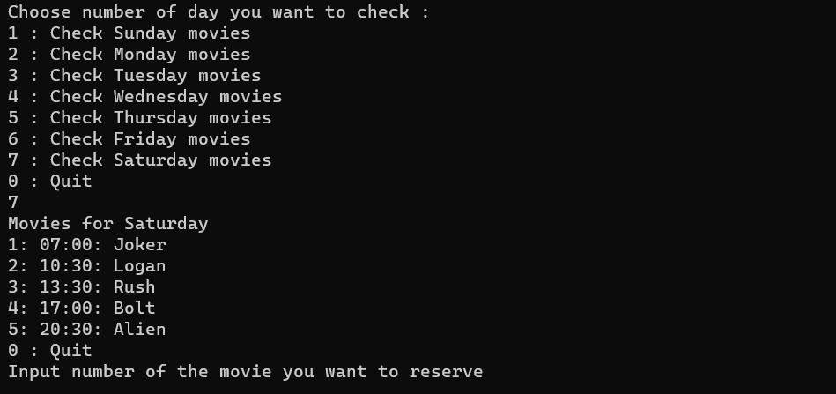

이중에 원하는 영화를 선택하면 해당 영화의 예약 rb트리, 그리고 좌석 상태를 보여줍니다

이 때 좌석 200개중 60개인 30프로는 랜덤으로 예약 된 상태입니다.

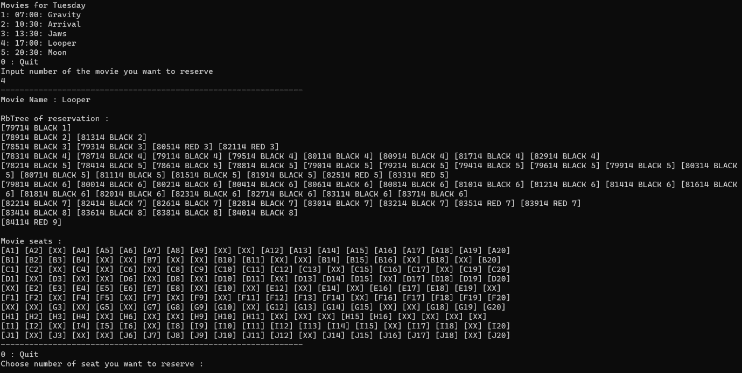

이제 원하는 좌석의 번호를 입력합니다

만약 틀린 입력을 하면 여기서도 다시 입력하라고 합니다.



바른 입력을 하면 예약확인과 예약 정보가 뜹니다.

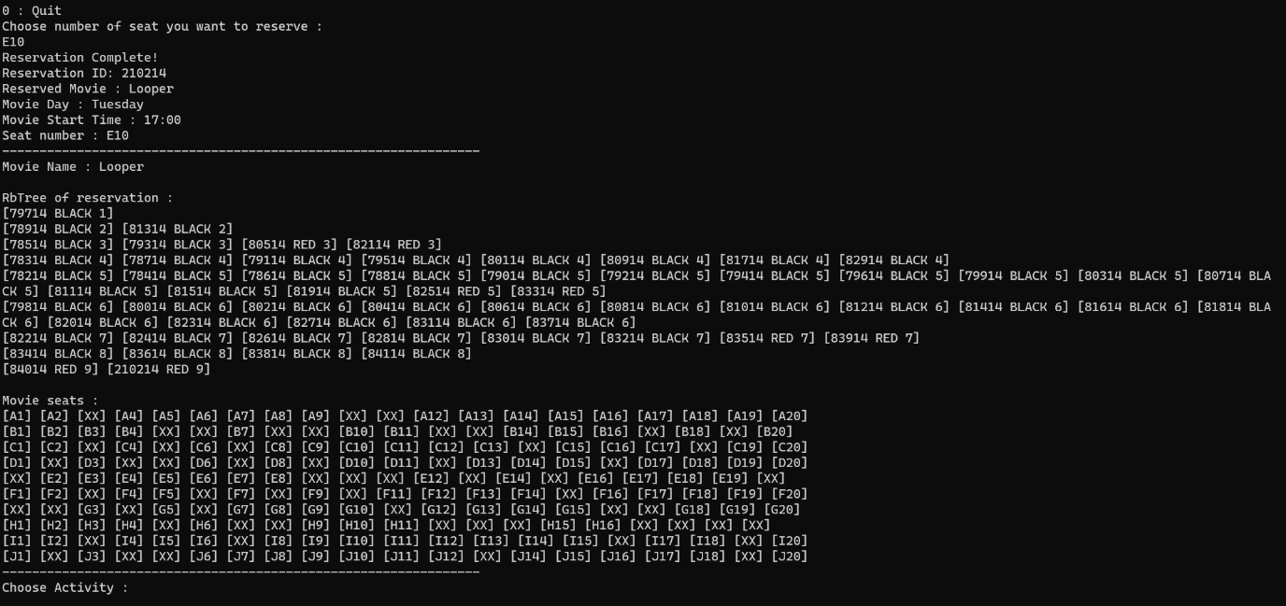

2번 예약 취소 :

예약 취소화면은 즉시 예약 번호를 입력하라고 뜹니다.

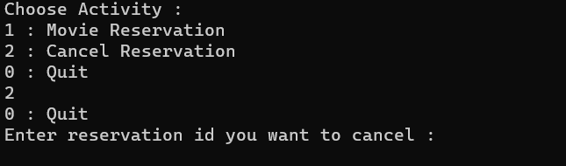

취소 성공시 취소 정보가 뜹니다.

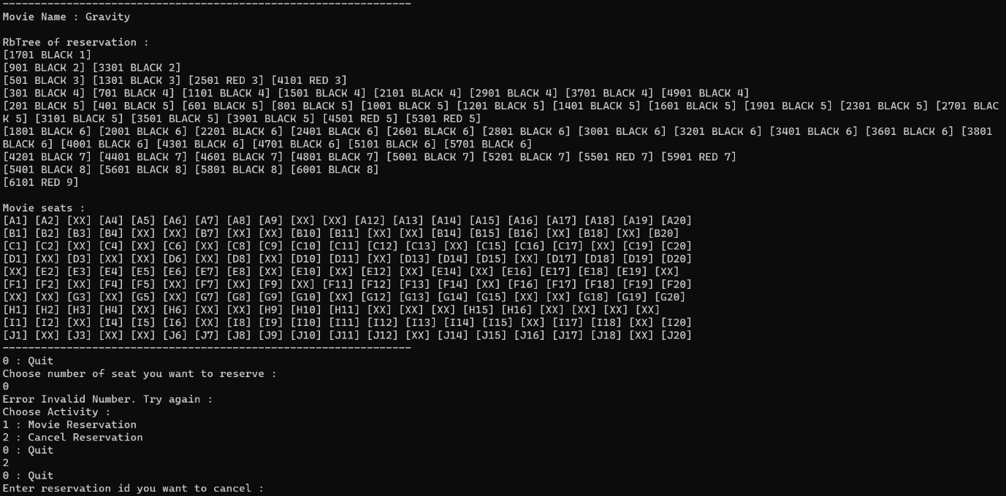

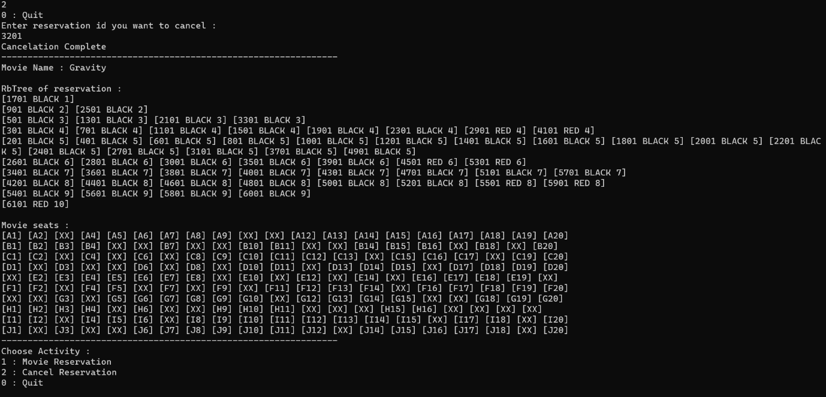

해당 사진에서는 초기에 랜덤하게 예약된 예약 중 3201번 예약을 취소하였습니다.

소스 코드는 7가지 파일로 이루어져있습니다.

Main은 기본적인 동작을 하며, movie목록와 예약함수, 취소함수를 가지고있습니다.

Constants.h, Constants.cpp은 일주일 string과 시간 string들의 리스트를 가지고있습니다.

Movie.h, Movie.cpp은 movie class의 데이터들 (시간, 날짜, 아이디, 제목 등)과 예약, 취소, 좌석 출력 함수를 가지고있습니다.

RbTree.h, RbTree.cpp은 Node에 대한 정보와 생성자, 그리고 rbtree의 출력, search, insert, remove 함수들이 있습니다.